|  |  |  |
| --- | --- | --- |
| **בנק ישראל**  דוברות והסברה כלכלית | לוגו בנק ישראל | ‏ירושלים, י"א בטבת, התשע"ז  ‏‏9 בינואר 2017 |

הודעה לעיתונות:

השקעות תושבי חוץ בישראל ותושבי ישראל בחו"ל בחודש נובמבר 2016

תושבי חוץ – השקעות ישירות נטו של תושבי חוץ בישראל ופירעון סדרת אג"ח ממשלתית הנסחרת בחו"ל

ההשקעות הפיננסיות בישראל:

אגרות חוב ומק"ם– בחודש נובמבר מימשו נטו תושבי חוץ סך של כ-370 מיליוני דולרים **באג"ח ממשלתיות הנסחרות בת"א**, זאת בניגוד להשקעות נטו בהיקף של כ-130 מיליונים בחודש אוקטובר,כך נמסר היום מהחטיבה למידע ולסטטיסטיקה בבנק ישראל.

כמו כן, בחודש נובמבר הגיעה לפדיון סדרה של **אג"ח ממשלתית** ללא ערבות **הנסחרת בחו"ל** בהיקף של כמיליארד דולר ונרשמו השקעות נטו באג"ח ממשלתיות סחירות בחו"ל בהיקף של כ- 0.5 מיליארד.

לעומת זאת, בחודש נובמבר נרשמה פעילות מאוזנת בהשקעות תושבי חוץ **במק"מ**, זאת לאחר מימושים נטו בהיקף של כ- 90 מיליונים באוקטובר.

השקעות במניות ישראליות – בחודש נובמבר, מימשו נטו תושבי חוץ כ-330 מיליוני דולרים במניות ישראליות הנסחרות בבורסה לני"ע בתל-אביב, זאת בהמשך למימושים נטו בהיקף של כ-280 מיליונים באוקטובר.

במניות ישראליות סחירות בחו"ל, נרשמו בנובמבר השקעות נטו בהיקף של כ-290 מיליוני דולרים.

ההשקעות הישירות בישראל: ההשקעות הישירות במשק, באמצעות מערכת הבנקאות המקומית, הסתכמו בחודש נובמברבכ-1.4 מיליארדי דולרים. הפעילות התרכזה בענף הפעילות הפיננסית והביטוח.

תושבי ישראל – השקעות פיננסיות נטו באג"ח זרות, בעיקר של משקי הבית

ההשקעות הפיננסיות בחו"ל:

בחודש נובמבר, תושבי ישראל השקיעו נטו בחו"ל השקעות פיננסיות (אג"ח ומניות) בהיקף של כ-320 מיליוני דולרים. זאת בניגוד למימושים נטו בהיקף של כ- 130 מיליונים באוקטובר.

מניות – בחודש נובמבר נרשמו מימושים נטו במניות זרות בחו"ל בסך של כ-140 מיליוני דולרים: מימושים נטו בהיקף של כ-140 מיליוני דולרים וכ- 80 מיליונים על ידי המגזר העסקי ומשקי הבית בהתאמה. מנגד, נרשמו השקעות נטו במניות זרות על ידי המשקיעים המוסדיים בהיקף של כ- 80 מיליוני דולרים.

אג"ח – בחודש נובמבר השקיעו תושבי ישראל נטו באג"ח זרות בהיקף של כ-470 מיליוני דולרים: השקעות נטו על ידי משקי הבית בהיקף של כ- 270 מיליוני דולרים, השקעות נטו על ידי המשקיעים המוסדיים, בעיקר על ידי קרנות הפנסיה, בהיקף של כ-150 מיליונים והשקעות נטו בהיקף של כ- 50 מיליוני דולרים על ידי המגזר העסקי.

ההשקעות הישירות בחו"ל:בחודש נובמבר נרשמו השקעות נטו בהשקעות הישירות בחו"ל של תושבי ישראל באמצעות מערכת הבנקאות בלבד בהיקף של 80 מיליוני דולרים, בעיקר השקעות בענפי הנדל"ן והפעילות הפיננסית והביטוח.

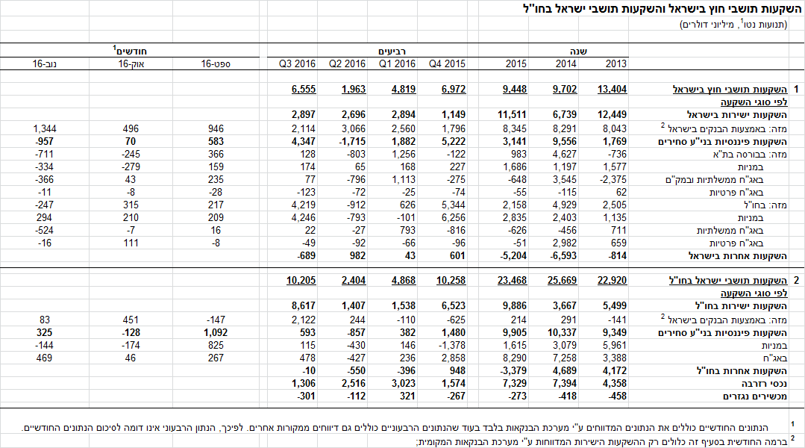

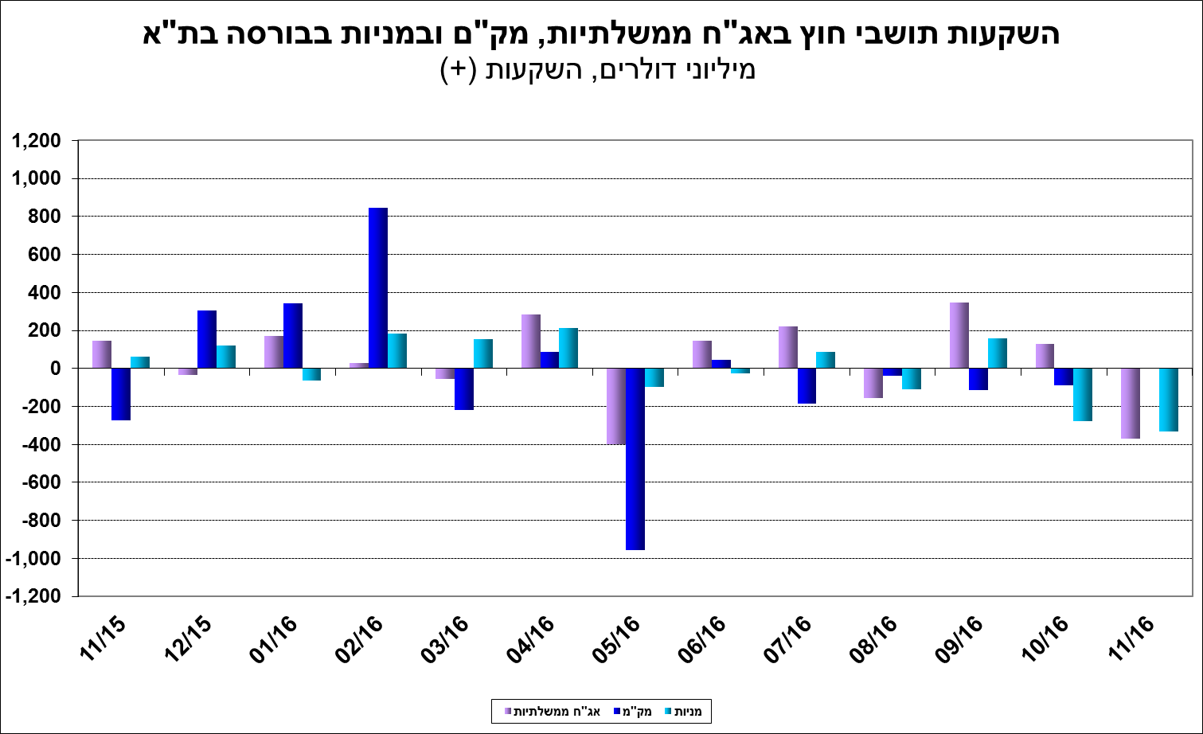

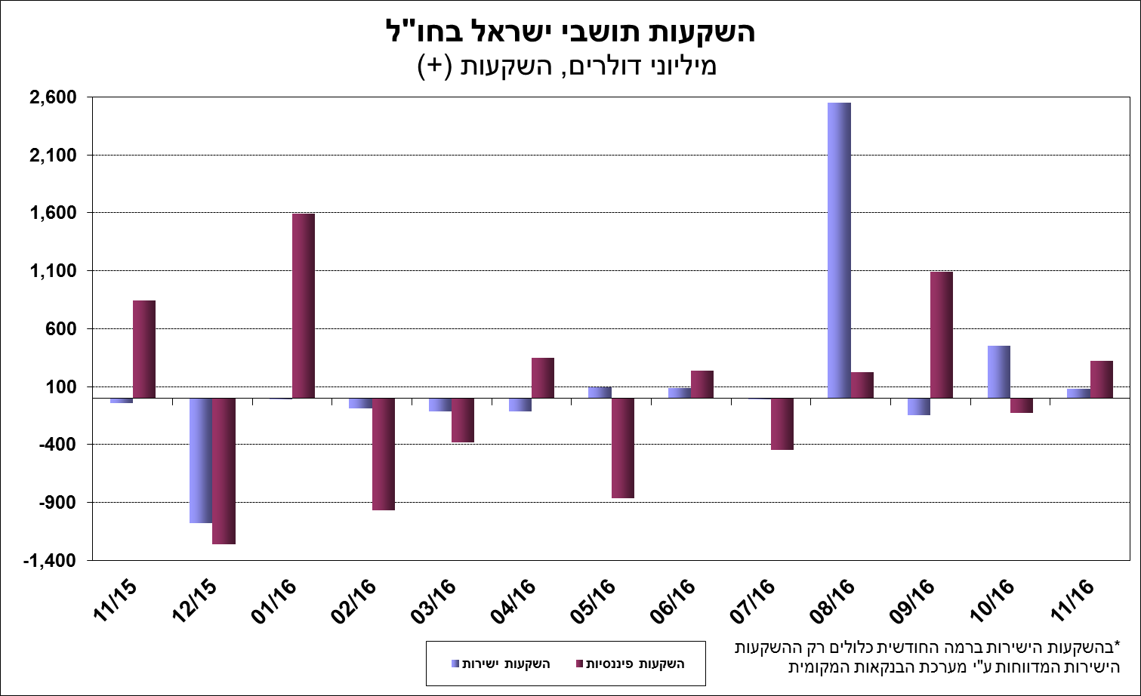

גרף זה מציג תנועות נטו במיליוני דולרים בתדירות חודשית של השקעות פיננסיות של הסקטור הפרטי הלא בנקאי בחו"ל.



[מידע נוסף בנושא השקעות תושבי חוץ בישראל והשקעות תושבי ישראל בחו"ל זמין בקישור זה.](https://e.boi.org.il/he/DataAndStatistics/Pages/MainPage.aspx?Level=2&Sid=26&SubjectType=2)